给定 N，想象一个凸 N 边多边形，其顶点按顺时针顺序依次标记为 A[0], A[i], ..., A[N-1]。

假设您将多边形剖分为 N-2 个三角形。对于每个三角形，该三角形的值是顶点标记的**乘积**，三角剖分的分数是进行三角剖分后所有 N-2 个三角形的值之和。

返回多边形进行三角剖分后可以得到的最低分。

**示例 1：**

**输入：**[1,2,3]

**输出：**6

**解释：**多边形已经三角化，唯一三角形的分数为 6。

**示例 2：**

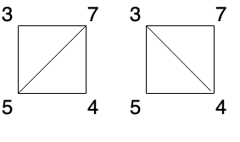

**输入：**[3,7,4,5]

**输出：**144

**解释：**有两种三角剖分，可能得分分别为：3*7*5 + 4*5*7 = 245，或 3*4*5 + 3*4*7 = 144。最低分数为 144。

**示例 3：**

**输入：**[1,3,1,4,1,5]

**输出：**13

**解释：**最低分数三角剖分的得分情况为 1*1*3 + 1*1*4 + 1*1*5 + 1*1*1 = 13。

**提示：**

1. 3 <= A.length <= 50
2. 1 <= A[i] <= 100